CHAPTER
02

잘 나가는
플리 채널 분석하기

내가 만들 곡의 장르를 정하고, 그 장르에서 잘 나가는 유튜브 플레이리스트 채널을 찾아 벤치마킹하는 과정을 설명합니다.

2.1. 플리 채널 벤치마킹하기
■ 장르 정하기
플레이리스트를 만들기로 마음먹었다면 가장 먼저 해야 할 일은 어떤 장르로 곡을 만들지 정하는 것입니다. 그런데 이 장르 정하기는 생각보다 시간이 걸리는 작업입니다. 아무 장르나 골라서 되는 일이 아니기 때문입니다. 내가 좋아하고 오래 다룰 수 있는 장르인지, 그리고 시장에 그 장르를 찾는 사람이 충분히 있는지, 이 두 가지가 맞아떨어져야 합니다.
내 취향만 앞세우면 시장의 수요가 없어 아무도 듣지 않는 채널이 되기 쉽고, 반대로 유행하는 장르만 좇으면 내가 흥미를 잃어 오래 이어 가지 못합니다. 그래서 처음에는 여러 장르를 두고 조금씩 살펴보면서 내 성향과 시장의 수요가 겹치는 지점을 찾는 탐색 시간을 반드시 가져야 합니다.
이 책에서는 예시로 1960~70년대 올드 샹송을 골라 진행합니다. 오래된 샹송 특유의 따뜻하고 아련한 분위기 덕분에 이 장르가 플레이리스트로 꾸준히 사랑받는 데다, 아직 이 장르를 다루는 채널이 상대적으로 적어 자리를 잡을 여지가 있기 때문입니다. 여러분은 이 책을 따라 하면서 각자 자신에게 맞는 장르를 정하면 됩니다.
■ 잘 나가는 채널 벤치마킹하기
장르를 정했다면, 곧바로 곡부터 만들고 싶은 마음이 들 수 있습니다. 하지만 그전에 한 가지를 먼저 해야 합니다. 바로 내가 정한 장르에서 이미 잘 나가고 있는 유튜브 플레이리스트 채널을 찾아 벤치마킹하는 일입니다.
벤치마킹은 단순히 인기 채널을 구경하는 것이 아닙니다. 어떤 채널이 왜 잘 되는지를 뜯어보면, 앞으로 내가 만들 채널의 방향이 훨씬 또렷해집니다. 예를 들어 잘 나가는 채널들이 영상을 어느 정도 길이로 올리는지, 썸네일과 제목을 어떻게 짓는지, 곡의 분위기와 배열을 어떻게 짜는지, 태그를 어떤 식으로 다는지를 살펴보면, 그 장르에서 통하는 공식이 어렴풋이 보이기 시작합니다. 물론 잘 나가는 채널을 그대로 베끼자는 뜻은 아닙니다. 잘 되는 채널의 공통점에서 내가 참고할 부분을 배우고, 반대로 아직 아무도 채우지 않은 빈틈을 찾아 내 채널만의 색을 더하는 것이 벤치마킹의 진짜 목적입니다.
■ vidIQ 활용하기
장르에서 잘 나가는 채널을 찾으려면, 먼저 어떤 검색어가 시장에서 수요가 있는지 가늠하는 시장조사가 필요합니다. 이때 도움이 되는 것이 vidIQ라는 프로그램입니다. vidIQ는 1장에서 소개한 여섯 도구에는 없던 무료 브라우저 확장 프로그램으로, 이 절에서 처음 설치해 사용합니다. vidIQ는 유튜브 화면에 붙어서 검색어의 수요(검색량)와 경쟁 정도, 영상별 조회 속도 같은 지표를 실시간으로 보여 주는 브라우저 확장 프로그램입니다. 이 프로그램을 깔아 두면 유튜브 기본 화면에는 없는 정보까지 볼 수 있어, “이 장르에 사람이 얼마나 몰리는지, 경쟁은 치열한지”를 한눈에 확인하며 조사를 시작할 수 있습니다.
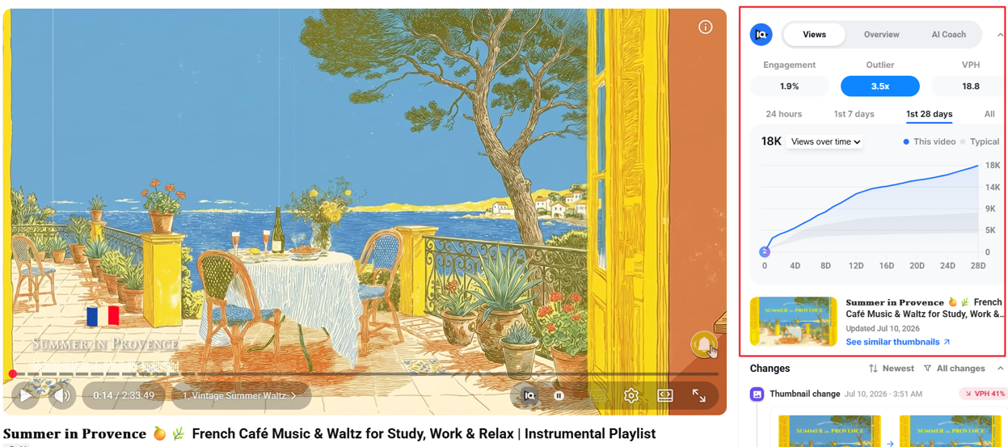
그림 2.1 vidIQ의 정보가 제공되는 화면 예시

vidIQ는 엣지(Edge)와 크롬(Chrome) 브라우저 어느 쪽에도 설치할 수 있습니다. 둘 중 무엇을 쓸지는 사용자가 선택하면 됩니다.

■ 엣지 브라우저에서 설치
구글에서 ‘vidiq edge’로 검색하고 Edge Add-ons 사이트로 접속합니다.
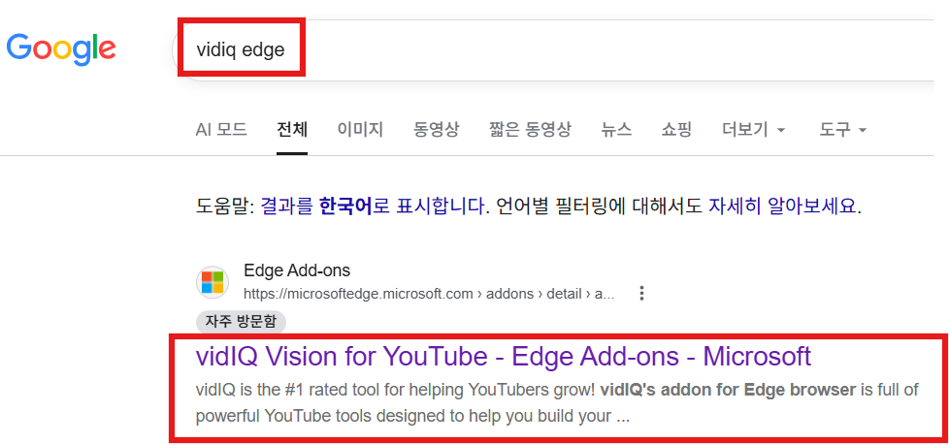
그림 2.2 구글에서 vidIQ edge 검색
이어서 링크 화면이 뜨면 오른쪽 상단의 [다운로드] 버튼을 클릭합니다.
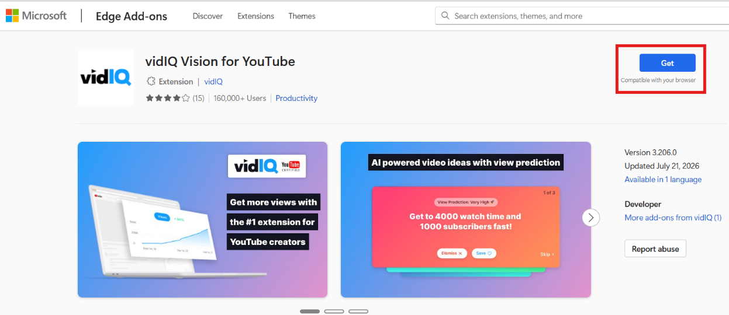
그림 2.3 다운로드 클릭하여 설치 진행

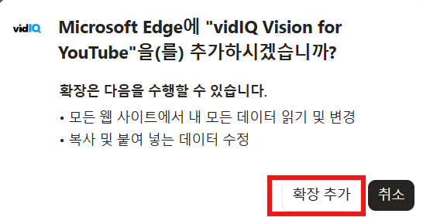
팝업창이 뜨면 [확장 추가]를 클릭하여 설치를 진행합니다.

그림 2.4 설치를 위해 [확장 추가] 클릭

이어서 구글 아이디로 로그인하여 진행하면 됩니다. 이때 유료 결제 화면이 나타나도 결제를 진행하지 않아도 됩니다.

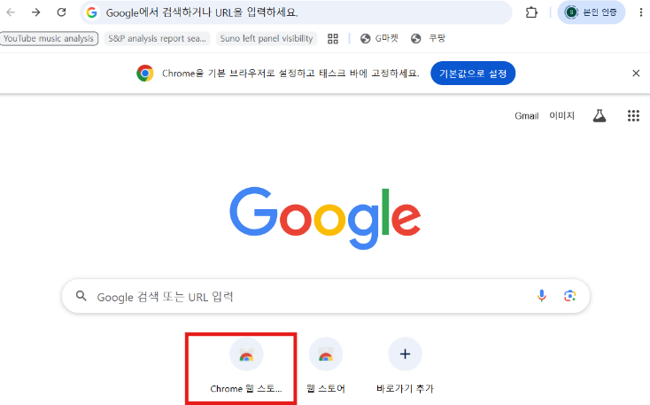
■ 크롬(Chrome)에서 설치
크롬 브라우저를 열고, [Chrome 웹스토어]를 클릭합니다. 첫 화면에 Chrome 웹 스토어가 보이지 않는다면 브라우저에서 ‘Chrome 웹 스토어’로 검색하여 접속합니다.
그림 2.5 크롬 화면에서 웹스토어 선택
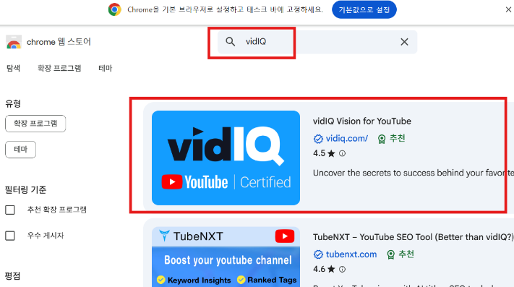
크롬 웹 스토어의 검색창에 'vidlQ’를 입력하여 검색한 후 [vidIQ]를 클릭합니다.

그림 2.6 크롬 웹 스토어에서 vidIQ를 검색

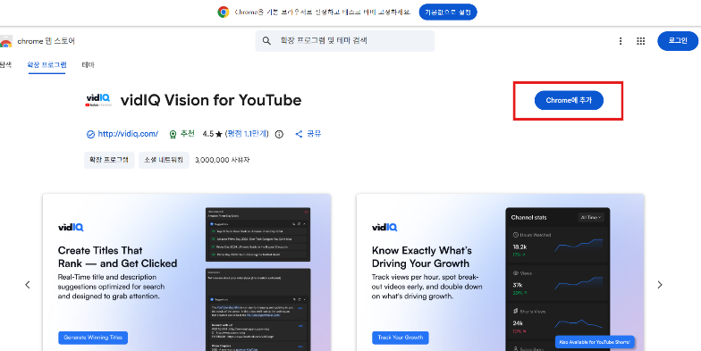
[Chrome에 추가] 버튼을 눌러 설치를 진행합니다.
그림 2.7 vidIQ를 크롬에 추가

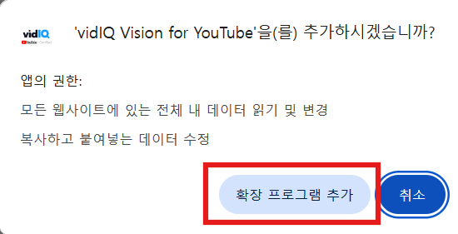
이어지는 확인 창에서 [확장 프로그램 추가]를 클릭하면 설치가 끝납니다.
그림 2.8 확장 프로그램 추가

■ vidIQ를 활용하여 장르 검색하기
이제 유튜브 검색창에 관심 장르인 ‘올드 샹송’을 입력합니다. 그러면 오른쪽에 vidIQ의 Search Companion 패널이 함께 나타나며 이 검색어의 시장성을 바로 보여 줍니다.
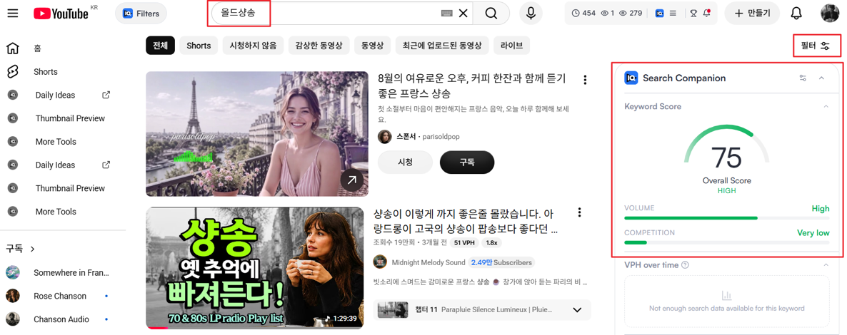
그림 2.9 유튜브 검색 시 제공되는 vidIQ 정보
그림에서는 ‘올드 샹송’의 종합 점수(Overall Score)가 75점 ‘HIGH’로, 검색량(Volume)은 ‘Medium’으로, 경쟁(Competition)은 ‘Very low’로 표시됩니다. 즉 수요는 어느 정도 있는데 경쟁이 거의 없는, 파고들 여지가 있는 장르라는 뜻입니다. 이렇게 검색어의 가능성을 확인했다면 더 세부적으로 살펴보기 위해 오른쪽 위의 [필터] 버튼을 클릭합니다.
검색 필터는 사용자가 선택하여 입력할 수 있습니다. 여기서는 구분 ‘동영상’, 길이 ‘20분 초과’, 업로드 날짜 ‘올해’, 우선순위 ‘인기도’를 클릭하여 필터링합니다.
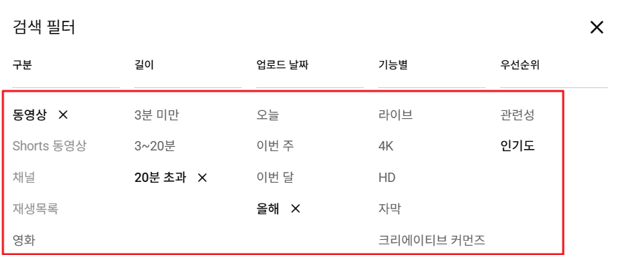
그림 2.10 vidIQ 검색 필터를 선택
아래는 필터링 결과로, 올드 샹송 장르에서 잘 나가는 채널을 보여 줍니다.
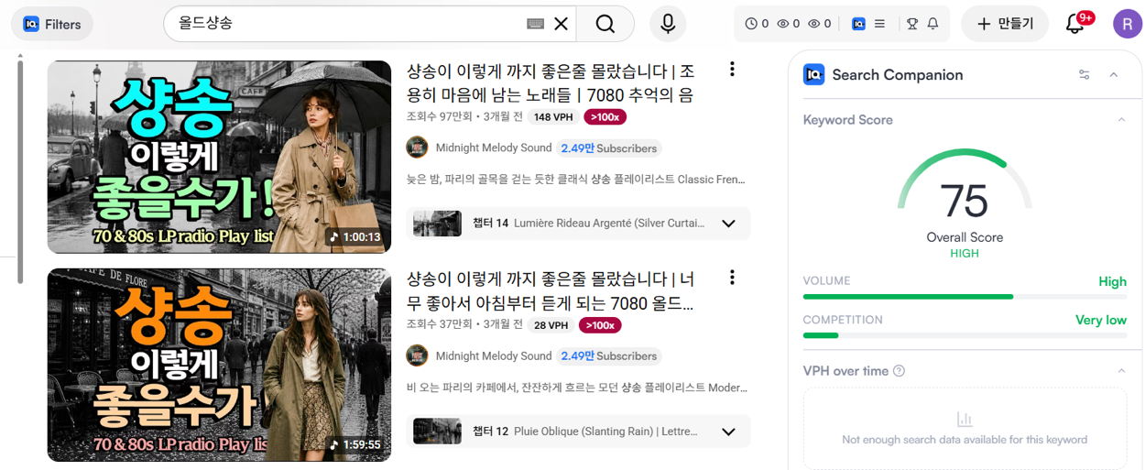
그림 2.11 필터링으로 검색된 잘 나가는 채널

이 중 관심있는 채널을 클릭하면 오른쪽에 vidIQ가 제공하는 분석 정보가 나타납니다.
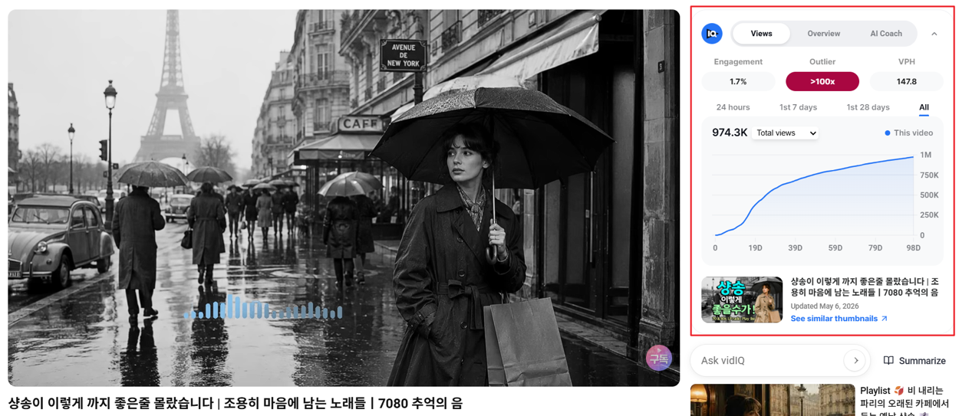
그림 2.12 채널을 클릭하면 나타나는 vidIQ 분석 정보
분석 정보를 간단히 살펴보면 다음과 같습니다.
Engagement 1.7% - 조회수 대비 좋아요·댓글 등 참여율입니다. 음악·플레이리스트 채널은 원래 참여율이 낮은 편(배경음악으로 틀어두고 상호작용은 잘 안 함)이라, 1.7%는 이 장르 기준으로는 무난한 수준입니다.
Outlier >100x - 가장 주목할 값입니다. 이 영상이 해당 채널의 평균적인 영상보다 100배 이상 잘 나왔다는 뜻입니다. 즉 채널 평균을 크게 뛰어넘어 알고리즘을 제대로 탄 사례라는 신호입니다.
VPH 147.8 - 시간당 조회수(Views Per Hour)입니다.
조회수 추이 그래프(1st 28 days) - 총 974.3K회이고, 곡선 모양이 전형적인 '초반 급상승 후 완만' 패턴입니다. 업로드 후 초기에 가파르게 치고 올라간 뒤 완만하게 우상향합니다.
이렇게 결과를 훑어보며 벤치마킹하고 싶은 채널을 고른 뒤, 그 채널 홈에서 [공유] 버튼을 클릭해 채널 주소(URL)를 복사합니다.
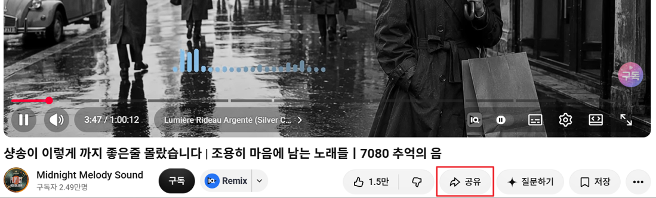
그림 2.13 영상 [공유] 버튼을 클릭하여 주소 복사

2.2. 플리 채널 분석하고 분석결과 저장해 두기

벤치마킹한 플리 채널의 주소를 복사하여 제미나이(Gemini)에 붙여넣어 분석을 맡깁니다. 제미나이에서 분석하는 이유는 클로드나 챗지피티는 유튜브 동영상에 직접 접근하는 것이 제한되는 반면 제미나이는 접근할 수 있기 때문입니다. 유튜브 동영상에 직접 접근할 수 있다는 점이 제미나이의 장점입니다.
- Gemini: https://gemini.google.com/
이때 “이 채널을 분석해 줘”라고만 하기보다 어떤 항목을 어떤 목적으로 볼지 구체적으로 적어 주는 것이 좋습니다. 우리의 최종 목적은 Suno로 비슷한 곡을 만들 때 이 분석 결과를 참고하는 것이므로, 아래처럼 Suno 입력에 바로 옮겨 쓸 수 있는 형태로 항목을 정리해 요청합니다.
▶ 제미나이에 입력할 프롬프트
(복사한 유튜브 주소) 이 유튜브 플레이리스트 채널을 분석해 줘. 최종 목적은 내가 Suno로 비슷한 분위기의 곡을 만들기 위한 참고 자료를 얻는 거야. 아래 항목을 순서대로, Suno 입력에 바로 옮겨 쓸 수 있게 구체적으로 정리해 줘.
1. 장르·스타일 태그 (Suno Style 칸에 넣을 것): 핵심 장르와 하위 스타일을 영어 키워드 5~8개로. 시대감(1960s/70s 등)과 지역색.
2. 분위기·정서: 전체 무드를 형용사 3~4개로. 밝은가 차분한가, 아침/밤 어느 쪽 이미지인가.
3. 보컬: 성별, 톤(맑음/허스키/부드러움), 창법. 언어, 솔로/듀엣 여부.
4. 악기·편곡 구성: 중심 악기. 편성이 미니멀한가 풍성한가, 재즈풍인가.
5. 템포·운율: 대략의 BPM 느낌(느림/보통/빠름)과 박자(3박 왈츠/4박).
6. 가사 주제·구조: 반복되는 정서·소재. 후렴 반복 여부, 곡 구조. ※ 실제 가사 원문은 추측하지 말고 제목·설명·태그에서 드러난 것만.
7. 제목·썸네일·SEO: 제목 패턴, 이모지 사용, 반복 키워드. 썸네일 톤, 태그에서 뽑은 SEO 키워드.
마지막에 [Suno에 바로 넣을 Style 프롬프트 예시]를 영어 한 줄로 만들어 줘.

제미나이 분석 결과 (예시)
1. 장르·스타일 태그 (Suno Style 칸에 넣을 것)
• 영문 키워드 (5~8개): french chanson, vintage acoustic pop, retro 1960s, romantic ballad, melancholic, poetic jazz-folk
• 시대감 및 지역색: 1960년대~1970년대 유럽(프랑스 파리와 이탈리아 나폴리 등)의 고풍스럽고 아날로그적인 노스탤지어 감성을 강하게 띱니다.
2. 분위기·정서
• 무드 형용사: romantic (낭만적인), melancholic (우울하면서도 아름다운), serene (차분하고 평온한), poetic (시적인)
• 밝음/차분함: 전체적으로 매우 차분하고 감상적인 톤을 유지합니다.
• 시간대 이미지: 비 오는 날의 늦은 오후에서 깊은 밤(Night) 혹은 고요한 새벽(Dawn)으로 이어지는 쓸쓸하면서도 따뜻한 실내 이미지가 연상됩니다.
3. 보컬
성별 및 구성: 주로 남성 솔로(Male Solo)와 여성 솔로(Female Solo) 곡들이 교차되거나 잔잔하게 흐르는 구성입니다.
• 보컬 톤 및 창법: 맑고 선명하기보다는 허스키하고 부드러운(Warm, Husky, Gentle, Whispering) 음색을 가집니다. 가창력을 뽐내기보다 이야기하듯 읊조리는 시적인 내레이션 스타일(Spoken-word style, Storytelling)의 전통 샹송 창법을 구사합니다.
• 언어: 프랑스어(French)와 일부 이탈리아어(Italian)가 중심이 됩니다.
4. 악기·편곡 구성
• 중심 악기: 어쿠스틱 피아노(Acoustic Piano), 클래식 기타(Acoustic Guitar), 그리고 아코디언(Accordion)과 애잔한 바이올린/현악기(Violin/Strings)가 중심을 이룹니다.
• 편성 분위기: 악기가 꽉 찬 화려하고 풍성한 편성보다는, 악기 사이의 여백이 느껴지는 미니멀하고 어쿠스틱한(Minimal, Intimate) 구성입니다.
• 재즈풍 여부: 정통 재즈는 아니지만, 편곡 전반에 은은하고 부드러운 재즈 발라드풍(Soft Jazz-fused Chanson)의 터치가 가미되어 고급스러운 느낌을 줍니다.
5. 템포·운율
• BPM 느낌: 대단히 느림(Slow, 60~80 BPM 내외)에서 차분하고 보통인 템포(Andante, Moderato)로 진행됩니다.
• 박자: 기본적으로 안정적인 4박자(4/4 time) 중심이지만, 샹송 특유의 낭만적인 흐름을 타는 3박자 왈츠(3/4 or 6/8 Waltz) 느낌의 리듬 형태도 종종 가미됩니다.
6. 가사 주제·구조
• 반복 정서·소재: 비(Rain), 안개, 기차역, 이별, 편지, 기억 속의 이름, 파리의 골목길 등 아련한 사랑의 추억과 그리움, 고독이 주된 소재입니다.
• 구조 및 후렴: 후렴구를 강하게 질러대며 반복하는 현대 팝 구조와 달리, Verse에서 Chorus로 자연스럽고 잔잔하게 이어지는 시적인 구조(AABA 또는 서사 중심 구조)를 취합니다. 독백하듯 흘러가다 후렴에서 멜로디가 조금 더 짙어지는 형태입니다. (실제 가사 텍스트의 구체적 추측 대신 제목과 흐름에서 드러난 무드 반영)
7. 제목·썸네일·SEO 키워드
• 제목 패턴: 샹송과 칸소네의 만남, 비오는날, 조용히 혼자 듣고싶은 샹송, 이브몽땅의 이야기...와 같이 감성적인 상황(비오는 날, 혼자 등)과 아티스트의 스토리텔링을 결합한 서술형 패턴입니다. 이모지는 절제하여 거의 사용하지 않거나 차분한 톤을 씁니다.
• 썸네일 톤: 아날로그 감성이 짙은 빈티지 일러스트나 명화, 비 내리는 유럽의 거리, 혹은 고전 배우의 흑백/세피아 톤 이미지를 활용하여 따뜻하고도 쓸쓸한 시각적 톤앤매너를 보여줍니다.
• SEO 키워드: #프랑스음악, #프랑스노래, 비오는날듣기좋은음악, 잔잔한샹송, 올드 샹송, 빈티지무드음악
[Suno에 바로 넣을 Style 프롬프트 예시]
slow melancholic french chanson, 1960s retro romantic ballad, warm husky whispering vocals, minimal acoustic piano accordion, soft poetic jazz-folk

분석 결과가 만족스럽다면 이 내용을 다음 작업에서 다시 꺼내 쓸 수 있도록 노션(Notion)에 저장해 두면 좋습니다. 이를 위해 클로드로 이동합니다. 앞에서 클로드에 노션을 연결해 두었다면 아래처럼 분석 결과를 붙여넣고 “분석결과를 노션의 올드 샹송 페이지에 저장해 줘”라고 입력하면 됩니다.
▶ 클로드에 입력할 프롬프트
(제미나이 분석 결과를 붙여넣고) 분석결과를 노션의 올드 샹송 페이지에 저장해 줘.

이제 노션에 내가 분석한 잘나가는 올드 샹송 채널의 정보가 저장되었습니다. 이렇게 벤치마킹하려는 채널의 분석 정보를 노션에 저장해 두면, 나중에 그 채널과 비슷한 곡을 Suno로 만들 때 참고할 수 있습니다.
클로드 답변(예시)
"유튜브 샹송 분석" 페이지 하위에 저장했습니다.
Suno 스타일 프롬프트 블록— 1~5번 항목을 하나의 영문 문자열로 합쳐 코드 블록에 넣었습니다. Suno Style 칸에 바로 붙여넣을 수 있습니다.
- 이하 생략 -

참고로 노션에 저장 시 에러가 발생하면 그 화면을 캡춰하여 클로드에게 해결방법을 찾아달라고 요청하면 됩니다.

2.3. 인기곡 심층 분석으로 곡 품질 높이기
앞 절에서는 잘 나가는 채널을 통째로 벤치마킹해 전체 분위기와 스타일 태그를 뽑았습니다. 그런데 막상 Suno로 곡을 만들어 보면, 분위기는 비슷한데 어딘가 밋밋하거나 가사가 겉도는 느낌이 들 때가 있습니다. 채널 전체의 무드만 봐서는 ‘좋은 곡을 좋은 곡으로 만드는 세부사항’까지 담아내기 어렵기 때문입니다.
그래서 곡의 품질을 한 단계 끌어올리려면 채널 분석에 더해 그 장르에서 오래 사랑받아 온 대표 인기곡을 곡 단위로 뜯어보는 과정이 필요합니다. 한 곡이 왜 명곡으로 남았는지 살펴보면, 내 곡의 가사와 구성을 짤 때 그대로 본보기로 삼을 수 있습니다. 어떤 정서를 어떤 말로 풀어냈고, 운율과 라임이 어떻게 짜였으며, 벌스(Verse)와 후렴이 어떤 구조로 이어지는지를 보는 것입니다.
이 절에서는 올드 샹송의 대표곡 몇 곡을 골라 클로드에게 곡별로 분석을 맡기고, 그 결과를 노션에 정리해 두는 과정을 따라 해 봅니다. 이렇게 모아 둔 곡별 분석은 다음 장에서 실제 가사를 쓸 때 꺼내 쓰는 ‘가사 설계도’가 됩니다.
■ 대표곡을 곡 단위로 분석하기
올드 샹송에는 시대를 넘어 꾸준히 불리는 대표곡들이 있습니다. 이 책에서는 예시로 〈La Vie en rose〉(장밋빛 인생), 〈Non, je ne regrette rien〉(아무것도 후회하지 않아), 〈Les Feuilles mortes〉(고엽) 세 곡을 골라 분석하겠습니다. 모두 올드 샹송의 정서와 운율을 잘 보여 주는 표준이 되는 곡입니다. 여러분은 각자 정한 장르에서 오래 사랑받은 대표곡을 같은 방식으로 프롬프트에 넣으면 됩니다.
분석은 클로드에게 맡깁니다. 이때도 ‘분석해 줘’라고만 하기보다 곡의 어떤 요소를 어떤 목적으로 볼지 항목을 나눠 요청하는 것이 좋습니다. 우리의 목적은 이 분석을 Suno용 가사와 곡 구성을 짜는 데 참고하는 것입니다. 그래서 아래처럼 가사 주제·정서, 운율과 라임, 곡 구조, 그리고 Suno 매칭 팁까지 한 번에 정리해 달라고 요청합니다.
▶ 클로드에 입력할 프롬프트
올드 샹송의 대표곡 〈La Vie en rose〉, 〈Non, je ne regrette rien〉, 〈Les Feuilles mortes〉를 곡별로 분석해 줘. 최종 목적은 내가 Suno로 이 장르의 곡을 만들 때 가사와 곡 구성을 짜는 데 참고하는 거야. 각 곡을 아래 항목으로 나눠 표로 정리해 줘.
1. 가사 주제·정서: 곡이 다루는 핵심 정서와 소재(사랑·회한·이별 등). 한두 문장으로.
2. 운율·라임 구조: 행의 길이감, 라임(각운) 패턴, 반복되는 후렴 어구의 리듬적 특징.
3. 곡 구조: Verse–Chorus–Bridge 흐름과 전개 방식(예: AABA, 서사 중심 등).
4. Suno 매칭 팁: 이 곡의 특징을 내 가사에 녹일 때 쓸 스타일 태그·구조 힌트.
※ 저작권이 있는 실제 가사 원문은 그대로 옮기지 말고, 정서·구조·운율의 특징만 내 표현으로 설명해 줘.

Claude는 각 곡을 항목별로 정리해 줍니다. 아래는 실제로 받은 분석을 표로 옮긴 것입니다. 세 곡을 나란히 놓고 보면, 올드 샹송이 어떤 정서를 어떤 운율과 구조로 풀어내는지 한눈에 알 수 있습니다.
곡별 심층 분석 결과 (예시)
〈La Vie en rose〉 — 장밋빛 인생
• 가사 주제·정서: 사랑에 빠진 순간 세상이 온통 장밋빛으로 물드는 황홀함. 벅차면서도 나른하게 가라앉는 행복감이 중심입니다.
• 운율·라임: 짧고 부드러운 행이 이어지며, 제목 어구(la vie en rose)가 후렴마다 되돌아와 안정적인 라임의 축을 만듭니다.
• 곡 구조: 느린 벌스에서 감정을 쌓고 후렴에서 제목 어구로 풀어내는 완만한 AABA 흐름. 극적인 전환보다 스며드는 반복이 특징입니다.
• Suno 매칭 팁: warm husky female vocal, slow waltz, accordion 태그와 잘 맞습니다. 후렴에 반복되는 한 어구를 두면 이 곡의 매력을 재현하기 쉽습니다.
〈Non, je ne regrette rien〉 — 아무것도 후회하지 않아
• 가사 주제·정서: 지난날의 좋고 나쁨을 모두 태워 버리고 새로 시작하겠다는 단호한 결의. 회한을 딛고 선 당당함이 정서의 핵입니다.
• 운율·라임: ‘non, rien de rien’처럼 짧고 강한 부정 어구가 반복되며 선언적인 리듬을 만듭니다. 라임이 또박또박 맞아떨어져 힘이 실립니다.
• 곡 구조: 벌스가 점층적으로 감정을 끌어올리고 후렴에서 단호하게 폭발하는 상승 구조. 뒤로 갈수록 세지는 전개가 특징입니다.
• Suno 매칭 팁: dramatic build-up, bold female vocal, marching rhythm 태그가 어울립니다.
〈Les Feuilles mortes〉 — 고엽
• 가사 주제·정서: 떨어지는 낙엽에 지나간 사랑을 겹쳐 보는 아련한 그리움과 상실. 차분하고 시적인 우수가 흐릅니다.
• 운율·라임: 긴 호흡의 행이 유려하게 이어지며, 계절·낙엽·기억의 이미지가 부드러운 각운으로 반복됩니다.
• 곡 구조: 잔잔한 벌스 중심의 서사 구조. 후렴이 크게 튀지 않고 이야기하듯 흘러가다 멜로디가 서서히 짙어집니다.
• Suno 매칭 팁: melancholic, soft piano, brush drums, spoken-word style 태그와 맞습니다. 후렴을 강하게 지르지 말고 읊조리듯 이어 가는 것이 핵심입니다.
세 곡에서 뽑은 공통 힌트
• 정서: 사랑·회한·상실을 과장 없이 담담하게 풀어낸다.
• 운율: 짧고 반복되는 후렴 어구가 곡의 정체성을 만든다.
• 구조: 후렴을 질러대기보다 벌스에서 후렴으로 잔잔히 이어지는 서사형이 많다.
■ 곡별 분석도 노션에 저장하기
채널 분석과 마찬가지로, 이 곡별 분석도 노션에 저장해 두면 곡을 만들 때마다 꺼내 쓸 수 있습니다. 앞서 채널 분석을 저장한 ‘올드 샹송’ 페이지 아래에 함께 모아 두면, 스타일 태그와 곡 설계도가 한자리에 정리됩니다. 클로드에 노션을 연결해 두었다면 아래처럼 요청하기만 하면 됩니다.
▶ 클로드에 입력할 프롬프트
위 곡별 분석 결과를 노션의 올드 샹송 페이지 아래에 ‘대표곡 심층 분석’ 하위 페이지로 저장해 줘. 곡마다 가사 주제·정서, 운율·라임, 곡 구조, Suno 매칭 팁이 표로 정리되게 해 줘.
이렇게 저장해 두면 노션의 올드 샹송 페이지 하나에 채널 분석(스타일 태그·무드)과 대표곡 분석(가사 설계도)이 나란히 쌓입니다. 다음 장에서 Suno로 곡을 만들 때 이 두 가지를 함께 참고하면 분위기뿐 아니라 가사와 구성까지 그 장르답게 짜인 완성도 높은 곡을 만들 수 있습니다.

2.4. AI 음악 저작권 및 수익화 Q&A

곡을 만들기에 앞서 많은 분들이 가장 먼저 궁금해하는 것이 있습니다. “AI가 만든 이 음악, 내 것이 맞나? 팔아도 되나? 유튜브에 올려 수익을 내도 문제없나?” 하는 물음입니다. 이 절에서는 실제 약관과 정책, 그리고 정부·기관의 저작권 안내서를 근거로 자주 나오는 질문을 정리했습니다. 법은 계속 바뀌므로 여기서는 이 책을 쓰는 시점(2026년 기준)의 상황을 기준으로 설명하고, 판단이 애매한 부분은 어디를 확인해야 하는지까지 알려 드립니다.
■ AI 음악 저작권, 누구에게 있을까
Q. AI가 만든 음악의 저작권은 누구에게 있나요?
A. 결론부터 말하면, AI가 100% 자동으로 만든 음악에는 저작권이 인정되지 않습니다. 대한민국 저작권법 제2조 제1호는 저작물을 ‘인간의 사상 또는 감정을 표현한 창작물’로 정의합니다. AI는 사람이 아니므로, 프롬프트만 넣고 나온 결과를 그대로 쓴 경우 그 결과물은 이 요건을 충족하지 못합니다. 미국도 마찬가지여서, 미국 저작권청(USCO)은 사람의 창작적 기여가 없는 순수 AI 생성물의 등록을 거부해 왔습니다.
다만, AI를 도구로 쓰되 사람이 창작적으로 기여한 부분은 보호받을 수 있습니다. 2025년 6월 문화체육관광부와 한국저작권위원회는 「생성형 인공지능 활용 저작물의 저작권 등록 안내서」를 함께 펴냈습니다. 이 안내서는 사람이 가사를 직접 쓰거나, 여러 결과물 중 의도를 갖고 선별·배열하거나, 세부를 수정·편곡한 경우처럼 ‘인간의 창작적 기여’가 인정되면 그 부분에 한해 저작권 등록이 가능하다고 안내합니다.
그래서 이 책이 채널 분석 → 대표곡 분석 → 가사·스타일 설계처럼 사람이 직접 기획하고 손대는 과정을 강조하는 것입니다. 프롬프트를 어떻게 짰고 어떤 기준으로 곡을 골랐는지 기록해 두면, 나중에 내가 권리를 주장하거나 분쟁이 생겼을 때 그 기록이 근거 자료가 됩니다.
이런 흐름은 실무 규정에도 반영되고 있습니다. 2026년 7월 28일 한국음악저작권협회(www.komca.or.kr)는 ’AI 활용 음악 저작물 신고·등록 기준 개정 안내’를 공지했고, 개정 규정은 같은 해 8월 3일부터 시행되고 있습니다. 이 규정에 따르면 AI를 활용한 저작물을 등록하려면 AI 활용 영역, 사용한 AI 도구명, AI 활용 방식, 인간의 창작적 기여 내용 등을 신고서에 기재해야 하고, 협회가 요청하면 창작 과정을 기록한 증빙자료도 제출해야 합니다(제4조 제7항). 또한 등록자는 ‘단순 프롬프트 입력만으로 AI가 자동 생성한 음악이 아닐 것’과 ‘멜로디·가사·구조·편곡·구성 등에 인간의 실질적이고 주도적인 창작적 기여가 있을 것’을 확인·보증해야 하며(제5조 제4항), 이 요건을 충족하지 못한 파트는 등록 대상에서 제외됩니다. 눈여겨볼 점은, 작곡 파트가 제외되더라도 사람이 직접 쓴 가사 부분은 음악저작물로 등록할 수 있다는 단서입니다(제8조 제2항). 다만 이 규정은 협회에 저작권을 신탁한 회원의 등록 절차에 관한 것이므로, 유튜브 채널에 곡을 올려 운영하는 일과 곧바로 연결되지는 않습니다. 그럼에도 눈여겨볼 이유는, 국내 실무가 ‘사람이 무엇을 얼마나 했는지 기록으로 증명하라’는 방향으로 움직이고 있다는 신호이기 때문입니다.
Q. Suno로 만든 곡은 그럼 ‘내 소유’인가요?
A. 이 질문에 답하기 전에 두 가지를 구분해야 합니다. 하나는 방금 말한 법적 저작권(copyright), 다른 하나는 Suno가 약관으로 정한 사용 권리(license)입니다. Suno 이용약관은 Pro 또는 Premier 유료 등급 구독자에게 Suno가 보유한 산출물의 권리를 양도한다고 정하고 있고, 헬프센터도 유료 구독 중에 만든 곡은 사용자가 소유자라고 안내합니다. 반대로 무료(Basic) 플랜으로 만든 곡은 Suno가 소유권을 유지하며, 사용자는 비상업·개인 용도로만 쓸 수 있습니다.
여기서 짚고 넘어갈 일정이 하나 있습니다. Suno는 2025년 11월 워너뮤직그룹과 소송을 합의하면서 라이선스 모델 도입과 다운로드 제한을 예고했고, 그 내용이 2026년 9월 3일 시행되는 새 약관에 반영됐습니다. 이 책의 독자에게 가장 중요한 변화는 상업적 이용 권리가 ‘다운로드한 곡’에만 붙는다는 점입니다. 등급별로 정해진 월 다운로드 횟수 안에서 내려받은 곡만 유튜브에 올려 수익화할 수 있고, 다운로드하지 않은 곡은 상업적으로 쓸 수 없습니다. Suno가 곡에 심어 둔 워터마크나 메타데이터를 지우는 것, 승인된 경로가 아닌 방법으로 파일을 확보하는 것도 금지됩니다. 대신 한 번 정상적으로 다운로드한 곡의 상업적 이용 권리는 영구적이어서, 나중에 구독을 해지해도 그대로 남습니다.
정리하면, Suno 약관상 ‘소유’를 인정받는 것과 저작권법상 ‘저작권을 인정받는 것’은 다른 문제입니다. 앞의 것은 Suno와 나 사이의 계약이고, 뒤의 것은 누구에게나 주장할 수 있는 법적 권리입니다. 다운로드 요건만 지킨다면 유료 플랜으로 만든 곡을 유튜브에 올려 수익화하는 데는 약관상 걸림돌은 없지만, 누군가 그 곡을 무단으로 재업로드했을 때 순수 AI 생성물만으로는 저작권 침해를 주장하기가 쉽지 않습니다. 그래서 앞서 말한 ‘사람의 창작적 기여’가 실질적인 보호막이 됩니다.
■ Suno로 만든 곡을 상업적으로 써도 될까
Q. AI 음악을 상업적으로 사용할 수 있을까요?
A. Suno를 기준으로 답하면, 유료 구독자는 자신이 만든 곡을 상업적으로 사용할 수 있고, 무료 플랜 사용자는 사용할 수 없습니다. 무료 플랜으로 만든 곡은 비상업·개인용으로만 쓸 수 있고, 수익화가 허용되지 않습니다.
특히 주의할 점이 하나 있습니다. 무료로 만든 좋은 곡이 있어서 나중에 유료로 구독을 시작해도, 그 곡에 소급해서 상업 권리가 생기지는 않는다는 점입니다. Suno는 ‘구독 이전에 만든 곡에는 소급 라이선스가 부여되지 않는다’고 명시하고 있습니다. 따라서 상업적으로 쓸 곡은 유료 구독 상태에서 생성하는 것이 안전합니다.
상업적으로 배포·수익화할 곡이라면 Suno 공식 구독(Pro/Premier)을 통해 생성하는 것을 권장합니다. 특히 2026년 9월 3일 시행 약관은 Suno가 제공하는 다운로드 경로가 아닌 방법으로 산출물 사본을 취득하는 행위를 금지하고, 상업적 이용을 ‘정상 다운로드한 곡’으로 한정합니다.⁹ 외부 게이트웨이로 받은 파일은 이 요건을 충족한다고 보기 어려우므로, 수익이 걸린 채널이라면 반드시 공식 경로를 쓰시기 바랍니다.
Q. 실제 가수의 목소리나 유명 곡을 흉내 내도 되나요?
A. 안 됩니다. 특정 실존 가수의 목소리를 복제하거나 기존 곡을 그대로 모방하는 것은 저작권 침해는 물론 초상권·음성권 같은 인격권과 퍼블리시티권 침해로도 이어질 수 있습니다. 대형 음반사들이 AI 음악 서비스를 상대로 제기해 온(그리고 일부는 지금도 진행 중인) 소송의 핵심 쟁점도 ‘허락 없이 기존 음원을 학습·모방했다’는 점이었습니다.
이 책이 예시로 삼는 1960~70년대 올드 샹송처럼, 특정 실존 아티스트를 복제하는 대신 장르의 분위기를 새롭게 재해석하는 방식이 법적으로도, 플랫폼 정책상으로도 훨씬 안전합니다.
■ 유튜브와 음원 플랫폼은 AI 음악을 어떻게 다룰까
Q. 유튜브는 AI 음악을 어떻게 다루고 있나요?
A. 유튜브는 AI 음악을 금지하지 않습니다. AI로 만든 곡도 수익화가 가능합니다. 다만 2025년 7월 15일부터 적용된 정책 변화에 유의해야 합니다. 유튜브는 기존 ‘반복 콘텐츠(repetitious content)’ 정책의 이름을 ‘비진정성 콘텐츠(inauthentic content)’로 바꿨습니다. 그러면서 반복적이거나 대량 생산된 콘텐츠가 여기 포함된다는 점을 분명히 했습니다. 유튜브는 이런 콘텐츠가 원래부터 수익화 대상이 아니었으며, 이번 변경은 기준을 명확히 한 것이라고 설명합니다.
즉 핵심은 ‘AI를 썼느냐’가 아니라 ‘사람의 큐레이션과 편집 가치가 있느냐’입니다. Suno로 뽑은 곡을 손대지 않고 무더기로 올리는 채널은 제재 대상이 되기 쉽지만, 이 책처럼 장르를 기획하고 곡을 선별·배열하고 영상과 썸네일을 직접 만드는 채널은 ‘진정성 있는 창작’으로 인정받을 여지가 큽니다. 실제로 슬립·로파이·시네마틱처럼 기획과 편집이 들어간 음악 채널은 이 정책 시행 이후에도 수익화를 유지하고 있습니다.
유튜브는 시청자에게 현재 보고 있는 콘텐츠에 대한 정보를 제공하기 위해 크리에이터가 AI를 사용하여 콘텐츠를 유의미하게 변경하거나 실사 같은 콘텐츠를 생성한 경우 이 사실을 공개하도록 하고 있습니다.
Q. 스포티파이 같은 음원 플랫폼은 조건이 다른가요?
A. 큰 방향은 비슷하되, ‘AI 사용 여부를 표시하라’는 요구가 점점 강해지고 있습니다.
2025년 9월 스포티파이가 AI 공시를 정책에 반영하며 먼저 움직였고, 애플뮤직도 2026년 3월부터 유통사(디스트로키드, 튠코어 등)를 통해 업로드할 때 AI 생성 음원 여부를 표기하도록 하는 업계 표준(DDEX 기반 AI 공시)을 적용하고 있습니다.
그래서 음원 플랫폼에 유통할 계획이라면, 곡을 만든 경로(공식 유료 구독 여부)와 사람의 기여 내역을 정리해 두는 것이 중요합니다. 영화·광고 같은 곳에 라이선싱하려는 경우에는 상대측이 ‘권리 출처(chain of title)’를 더 엄격히 따지므로, 공식 경로로 생성하고 계약 조건을 반드시 확인해야 합니다.
여기까지가 곡을 만들기 전 알아 두면 좋은 저작권·수익화의 큰 그림입니다. 이 책의 뒷부분(수익화·채널 운영 장)에서는 수익이 실제로 어떤 조건에서 발생하는지, 조회수 수익과 음원 인세는 어떻게 다른지를 다시 자세히 다룹니다. 다만 저작권·정책은 나라와 시점에 따라 달라지고, 개별 사안마다 판단이 갈릴 수 있습니다. 그러므로 수익이 크게 걸린 프로젝트라면 최신 약관과 정책을 다시 확인하고, 필요하면 전문가의 자문을 받는 것을 권합니다.

